2021年重庆中考化学试卷（A卷）
(全卷共四个大题,满分70分,与物理共用120分钟)
注意事项:
1.试题的答案书写在答题卡上,不得在试题卷上直接作答。
2.作答前认真阅读答题卡上的注意事项。
3.考试结束,由监考人员将试题卷和答题卡一并收回。
可能用到的相对原子质量:H 1 C 12 O 16 Na 23 S 32 Cl 35.5 Cu 64 Ba 137
一、选择题(本大题包括16个小题,每小题2分,共3分)每小题只有一个选项符合题意。
1.2021年世界环境日中国主题是“人与自然和谐共生”。下列做法不符合这一理念的是
A.坚持绿色出行 B.野外焚烧垃圾
C.教科书循环使用 D.废旧电池回收处理
2.铁是目前人类使用最广泛的金属。下列过程中没有发生化学变化的是
A. 铁丝织网 B.矿石炼铁 C.钢铁生锈 D.湿法炼铜
3.分类是学习化学的一种方法,下列物质属于纯净物的是
A.糖水 B.空气 C.黄铜 D.干冰
4.2021年印度新冠疫情加剧,导致其国内氧气供应严重不足。下列关于氧气的说法错误的是
A. 用于医疗急救 B. 易溶于水 C. 能使带火星木条复燃 D. 可贮存在钢瓶中
5.叶子发黄的水稻易倒伏,专家建议施用含钾的复合肥料。下列肥料符合要求的是
A. NH₄NO₃ B. KNO₃ C. NH₄H₂PO₄ D. K₂SO₄
6.实验室里,可用火法制备锰的化学方程式为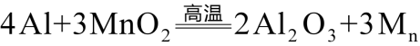,其中表现出还原性的物质是
A. Al B.MnO₂ C.Al₂O₃ D.Mn
7.2021年3月22日是“世界水日”,自来水净水过程中不涉及的环节是
A.沉淀 B.蒸馏 C.吸附 D.消毒
8.生产生活中常用氮气作保护气,主要是因为氮气
A. 无色无味 B. 密度与空气接近
C. 熔沸点低 D. 化学性质不活泼
9.从中草药中提取的 calebin A(化学式为C₁₂H₂₀O₇)可用于治疗阿尔茨海默症。下列关于Fcalebin A的说法错误的是
A. 属于有机物 B.由碳、氢、氧三种元素组成
C.一个分子由48个原子构成 D.其中氧元素的质量分数最小
10.“火锅”当选为“重庆十大文化符号”之首。下列做法合理的是
A.清洗用过的筷子并高温消毒 B.用甲醛溶液处理毛肚
C.在门窗紧闭的家里吃炭火火锅 D.吃清洗过的霉变苕粉
11.实验室制取二氧化碳部分操作如下图所示,其中错误的是
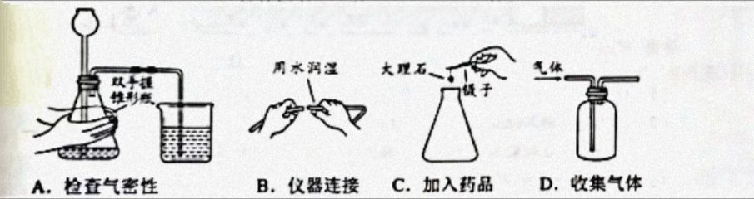
12.2020年科学家开发出新型催化剂,光照下能将二氧化碳转化为甲烷,微观示意图如下，下列关于该反应的说法正确的是
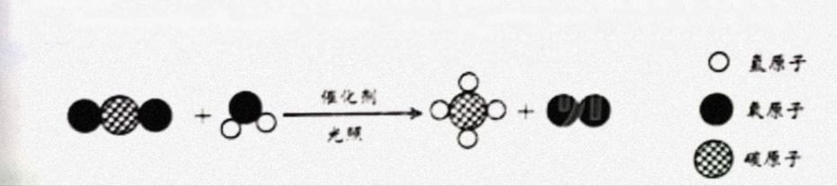A. 属于置换反应
B. 反应前后原子种类改变
C. 反应中涉及2种氧化物
D. 参加反应的反应物分子个数比为1:1
13.我国“天问一号”探测器成功着陆火星,发现火星表被赤铁矿覆盖,平均温度约为-56℃,火星大气中含有CO₂(体积分数为95.3%)、O₂、H₂O等物质,下列说法正确的是
A. 火星上白磷无法自燃 B. 火星上缺少金属资源
C. 火星大气组成与空气相似 D. 火星地表不存在固态水
14.石油古称“水”,《汉书》中“高奴县洧水可燃”、《梦溪笔谈》中“予知其烟可用,试扫其烟为墨,黑光如漆”，下列关于“洧水”的说法错误的是
A. 具有可燃性 B. 是一种黏稠状液体
- 是可再生能源 D.“其烟”的主要成分为炭黑

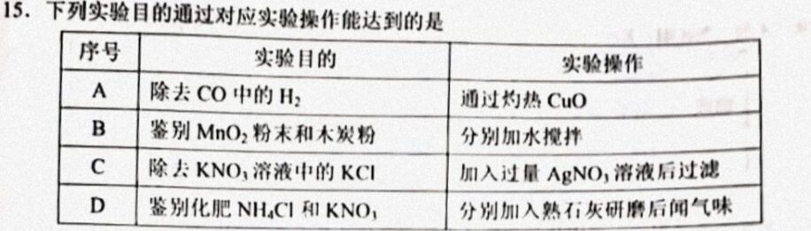
16.向盛有硫酸和硫酸铜混合溶液的烧杯中滴入Ba(OH)₂溶液,烧杯中溶质的质量与加入的Ba(OH)₂溶液的质量关系如图所示。下列有关说法正确的是
A. a→b段溶液的质量一定减小
B. b→c段有水生成
C. b点溶液溶质为硫酸铜
D. d点沉淀质量与b点沉淀质量相等
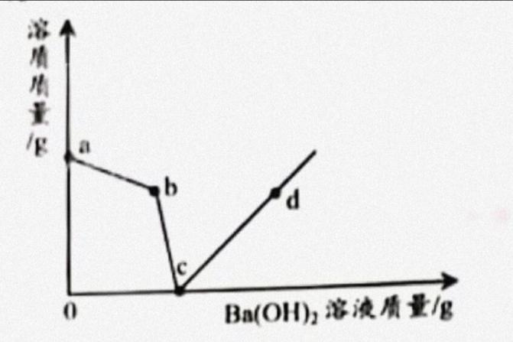
二、填空题(本大题包括5个小题, 共21分)
17.(4分)糖尿病检验原理之一是将含有葡萄糖(C₆H₁₂O₆)的尿液与新制Cu(OH)₂共热,产生砖红色沉淀,该沉淀为氧化亚铜，请用化学用语填空。
(1)2个铜原子________________, 3个氢氧根离子__________________。
(2)铜元素常显0、+1、+2价,氧化亚铜的化学式为__________________。
(3)葡萄糖在人体内缓慢氧化生成CO₂和___________________,并释放能量
18.(4分)人体中质量分数在0.01%以下的元素称为微量元素。下图表示部分元素在人体中的质量分数及有关元素信息。
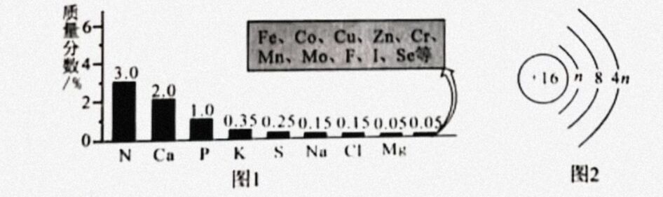
(1)图1中钙元素为__________(填“常量”或“微量”)元素
(2)图2为某粒子的结构示意图,其最外层电子数为__________,
- 以铁元素为主要成分的生铁比纯铁硬度___________(填“大”或“小” ）。
(4)钾在空气中加热发生化合反应生成超氧化钾(KO₂)的化学方程式为________。

19.(4分)NaOH、KNO₃和Na₂CO₃在不同温度下的溶解度如下表所示。
物质溶解度/g  温度℃ | 0 | 10 | 20 | 30 | 40
NaOH | 42.0 | 51.0 | 109.0 | 119.0 | 129.0
KOH | 13.3 | 20.9 | 31.6 | 45.8 | 63.9
Na₂CO₃ | 6.0 | 16.0 | 18.0 | 36.5 | 50.0

下列实验过程中不考虑化学变化、水的热发和结晶水合物等因素。
(1)10℃时,KNO₃的溶解度_________(填“>”,“<”或“=”) Na₂CO₃的溶解度
(2)20℃时,将129gNaOH固体加入到100g水中,搅拌后固体全部消失,放置到
t₁时刻开始析出固体,到t₂时刻析出10g固体
①时刻为_________(填“饱和”或“不饱和”) 溶液。
②t₂时刻溶液的温度为_________℃
(3)40℃时,将等质量的三种物质的饱和溶液冷却到30℃,所得溶液中溶剂质量最多__________(填序号)
A.Na₂CO₃溶液
B.KNO₃溶液
C.NaOH溶液
20.(4分)“嫦娥五号“上使用的记忆合金、SiC颗粒增强铝基复合材料、高性能芳纶纤维等材料引起了全世界的关注。
(1)下列属于有机合成材料的是_________(填序号)。
A.记忆合金 B.羊毛 C.芳纶纤维
(2)硬度非常大的SiC,其结构类似金刚,则构成SiC的基本粒子为____(填序号)
A.分子 B.原子 C.离子
(3)工业制取记忆合金中的钛,先用热浓硫酸处理钛铁矿(主要成分为FeTiO₃)反
应中元素化合价不变,得到硫酸钛[Ti(SO₄)₂]、硫酸亚铁和一种氧化物,硫酸亚铁
中钛元素的化合价为_____,化学方程式为____________________________。
21.(5分)某兴趣小组利用废镍材料(含有金属Ni及少量Fe、Ag)探究相关物质的性质并回收镍,设计流程如下图小(部分产物略去)。
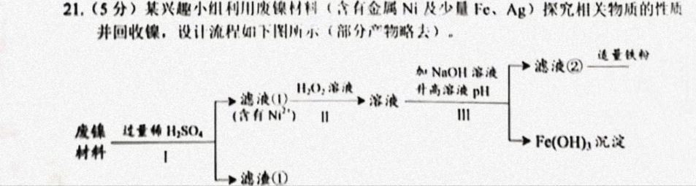
查阅资料:a. H₂O₂溶液可将Fe²⁺转化为Fe³⁺。
b.Fe³⁺ 、Ni²⁺转化为对应的氢氧化物沉淀时，溶液PH有如下系

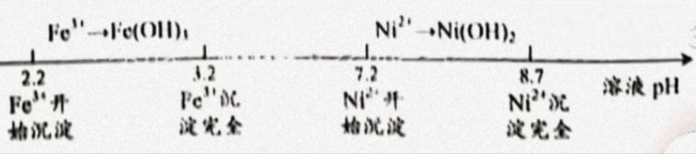
(1)步骤的操作为__________________。
(2)滤渣①的成分为________________。
(3)单质Fe参与反应的化学方程式为___________________________。(任写一个)
(4)滤液②中有Ni²⁺、无Fe³⁺,则滤液②pH可能为_________(填序号)。
A. PH=1 B.PH=2 C.PH=6 D.PH=10
(5)Ni、Fe、Ag三种金属的活动性由强到弱的顺序为___________________。
三、实验题(本大题包括2个小题,共11分)
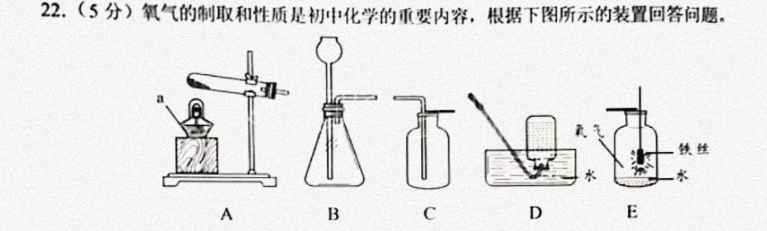
(1)仪器a常用_________(填“内焰”“外焰”或“焰心”)加热。
(2)用H₂O₂溶液和MnO₂制取O₂的化学方程式为_________________________。
实验室里欲制取和收集一瓶干燥的O₂,需选用的装置是________（填序号）。
(3)装置E中水的作用是____________________________________________。
(4)若将铁丝改为少量木炭进行实验,为了检验产物,可将水换成____________（填名称）
23.(6分)某兴趣小组查阅资料发现除去泥沙等杂质的粗盐,可能还含有CaCl₂、MgCl₂、Na₂SO₄等杂质。他们将该粗盐配成溶液,并对粗盐溶液进行探究和除杂
(1)配制溶液时,加速粗盐溶解的玻璃仪器是__________。
【探究过程】
(2)步骤1:向粗盐溶液中加入过量NaOH溶液,未出现明显现象,说明溶液中无________杂质; 向溶液中继续滴加过量Na₂CO₃溶液,产生白色沉淀CaCO₃固体。
反应的化学方程式为_________________________。
(3)步骤2:向步骤1的滤液中滴加过量BaCl₂溶液，产生白色沉淀,过滤:向滤液中滴加稀盐酸至溶液呈中性即得NaCl溶液。加稀盐酸除去的物质是__________。
【初步结论】杂质成分已确定,且已完全除去。
【反思交流】
(4)小东认为Na₂SO₄还不能确定是否存在,可向步骤2的沉淀中滴加过量稀盐酸,
若观察到________________的现象,证明粗盐中确实存在Na₂SO₄。
(5)小红认为杂质也未完全除去,可按照步骤1和步骤2重新实验,并对调其中两种试剂的位置就能达到除杂目的,这两种试剂为__________(填序号)
A.Na₂CO₃溶液、BaCl₂溶液 B.稀盐酸、BaCl2溶液 C.NaOH溶液、NaCO₃溶液

四.计算题(本大题包括1个小题,共6分)
24.(6分) 二氧化氯(ClO₂)常用于自来水消毒,工业制取原理为某工厂将30kgNaClO₃固体加到100kg浓盐酸中,反应一段时间后,生成13.5kgClO₂ (生成的气体全部逸,其它物质全部形成溶液)。
已知: NaClO₃和ClO₂的相对分子质量分别为106.5和67.5。
试计算:
(1)NaClO₃中钠元素和氧元素的质量比为________________。
(2)参加反应的NaClO₃的质量
(3)所得溶液中NaClO₃的质量分数(计算结果精确到1%)
参考答案

- 选择题(每小题2分,共32分)
1.B 2.A 3.D 4.B 5.B 6.A 7.B 8.D
9.D 10.A 11.C 12.C 13.A 14.C 15.D 16.C
二、填空题(共21分)
17.(4分)
(1) 2Cu(1分) 3OH⁻ (1分) （2）Cu₂O(1分） （3）H₂O（1分）
18.(4分)
(1)常量(1分) (2)8(1分)
(3)大(1分) (4)K+O₂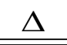KO₂(1分)
19.(4分)
(1)>(1分) (2)饱和(1分) 30(1分) (3)A(1分)
20.(4分)
(1) C (1分) (2)B (1分)
- +4 (1分)
21.(5分)
(1)过滤(1分) (2)Ag (1分)
(3)Fe+H₂SO₄=FeSO₄+H₂(或Fe+NiSO₄=FeSO₄+Ni)(1分)
(4)C(1分)
(5)Fe>Ni>Ag(1分)
三、实验题(共11分)
22.(5分)
(1)外焰(1分) (2)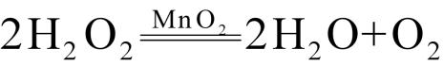 AC（1分）
(3)防止集气瓶底炸裂(1分
4)澄清石灰水(1分)

- (6分)
(1)玻璃棒(1分)
(2)MgCl₂(或氯化镁)(1分) CaCl₂+Na₂CO₃=CaCO₃+2NaCl(1分)
(3)NaOH(或氢氧化钠)(1分)
- 沉淀部分溶解(1分)
(5)A(1分)
四、计算题(共6分)容(A)学
24.(1)23:48(1分)
解:(2)设参加反应的NaClO₃的质量为x
2NaClO₃+4HCl(浓)=2ClO₂↑+2NaCl+Cl₂↑+2H₂O
213 135
x 13.5
X=21.3 kg（1分）
(3)设生成Cl₂的质量为y
2NaClO₃+4HCl(浓)=2ClO₂↑+2NaCl+Cl₂↑+2H₂O
213 135 71
x 13.5 y
y=7.1kg
NaClO₃的质量分数=(30kg-21.3kg/100kg+30kg-13.5kg-7.1kg)×100%≈8%
答:参加反应的NaClO₃质量为21.3kg,所得溶液中NaClO₃的质量分数约为8%

